بررسی اثر سختی اتصالات قاب‎های خمشی فولادی بر پتانسیل خرابی پیشرونده با استفاده از تحلیل دینامیکی غیرخطی و روش مسیر جایگزین

محمدحسین پورمحمدی
استادیار گروه علوم آب دانشگاه آزاد اسلامی واحد شوشتر
MH.Pourmohammadi@iau.ac.ir
وحید حاتمی دزدارانی
دانشجوی کارشناسی ارشد عمران، گرایش سازه، دانشگاه آزاد اسلامی واحد شوشتر
Vahid.hatami2019@yahoo.com

چکیده
محققان همواره در تلاشند رخدادهایی را‎ که در طول عمر مفید سازه، بر کارایی و استقامت آن اثر قابل توجهی داشته باشد، پیش‎بینی کنند. پدیده خرابی پیش‎رونده یکی از این رخدادها می‎باشد. خرابی پیش‎رونده اصولاً يك خرابي كوچـك محلـي سـازه است كه منجر به فروريزش بخشـي يـا حتـي تمـام سـازه مـی‎شود. به عبارتي ديگر، خرابی پیش‎رونده زمـاني پـيش مـي‎آيـد كـه سـازه از رسيدن به تعادل ايستاي جايگزين پس از حذف عضو ناتوان باشـد. در سال‌های اخیر، با توجه به حوادث ناشی از خرابی‌های پیش‌رونده، در اکثر آیین‌نامه‌ها بر کنترل این موضوع تأکید شده است. یکی از سیستم‎های سازه‎ای که مقاومت خوبی در برابر خرابی پیش‌رونده از خود نشان می‌دهد، سیستم قاب خمشی فولادی است. مطالعات و تحقیقات گذشته نشان داده است که این سیستم، مقاومت و شکل‌پذیری بالایی در برابر پدیده خرابی پیش‌رونده دارد. در این پایان‎نامه، اثر صلبیت اتصالات بر پتانسیل خرابی پیشرونده قاب‎های خمشی فولادی با تعداد طبقات و عرض دهانه‎های مختلف، و با استفاده از روش مسیر جایگزین و تحلیل دینامیکی غیرخطی با سناریوی حذف ستون‎های کناری و میانی، مورد بررسی قرار گرفته است. به همین منظور قاب‎های خمشی فولادی 4، 8 و 12 طبقه 4 دهانه با عرض دهانه‎های 3، 4 و 5 متری با صلبیت اتصلات مختلف شامل صلبیت‎های 40%، 50% 60%، 70%، 80%، 90% و 100% که در مجموع 126 مدل می‎باشند، جهت بررسی پتانسیل خرابی پیش‎رونده، با استفاده از نرم‎افزار Sap2000 مورد بررسی قرار گرفته‎اند. خروجی‎های مورد بررسی در مدل‎ها شامل تغییرمکان گره بالای ستون حذف شده، نیروی محوری ستون کنار ستون حذف شده، تعداد و سطح عملکرد مفاصل پلاستیک ایجاد شده، DCR و دوران پلاستیک تیر و ستون بحرانی می‎باشند. نتایج تحلیل‎ها نشان داد که بطور کلی قاب‎های با صلبیت اتصال بیشتر مقاومت بیشتری را در برابر خرابی پیش‎رونده از خود نشان می‎دهند و قاب‎های با صلبیت کمتر دارای شکل‎پذیری و جذب انرژی بیشتری می‎باشند. ضمن اینکه با افزایش تعداد طبقات و کاهش عرض دهانه قاب‎ها پتانسیل خرابی پیش‎رونده در قاب‎ها در حالت حذف ستون میانی و کناری در طبقه همکف کاهش پیدا می‎کند.

واژگان كليدي: تحلیل دینامیکی غیرخطی، خرابی پیش‎رونده، شکل‎پذیری، صلبیت اتصالات، قاب خمشی فولادی، مسیر جایگزین

1- مقدمه
اطمینان از سازه همیشه به عنوان یک اصل برای مهندسانی که مسئول طراحی پروژه‎های عمرانی بوده‎اند، مطرح بوده است. یکی از مکانیزم‎هایی که در دهه‎های اخیر توجه به آن افزایش پیدا کرده است خرابی پیشرونده است. خرابی پیشرونده، پدیده‌ای است که طی آن، خسارت جزئی در یکی از اعضاي سازه، باعث خسارت کلی در سازه می‌شود. در حقیقت، با گسیختگی موضعی در بخشی از سازه، پایداري کل سازه مورد تهدید قرار می‌گیرد. خسارت جزئی در عضو می‌تواند ناشی از انفجار، آتش‌سوزی، برخورد وسیله نقلیه به سازه، نشست ناگهانی و غیره باشد. این آسیب‌ها اغلب در مدت‌زمان کوتاه و به‌صورت دینامیکی به سازه اعمال می‌شود.
وجود دو عامل برای رخ دادن خرابی پیش رونده در یک سازه نیاز می باشد. اولین عامل یک بارگذاری غیر عادی که بتواند سبب خرابی اولیه در اعضای سازه ای گردد و دومین عامل عدم وجود پیوستگی، شکل پذیری و درجه نامعینی کافی در سازه که سبب پیشروی خرابی اولیه در اعضای سازه ای گردد به منظور کنترل پدیده خرابی پیش رونده در سازه ها باید یکی از دو عامل فوق کنترل شوند. یعنی یا باید اعضای سازه‎ای به گونه ای طراحی گردند که در برابر بارگذاری های غیر عادی خراب نشوند و یا سازه به گونه ای طراحی گردد که در صورت خرابی یکی از المان های باربر ثقلی اش، خرابی ها گسترش پیدا نکنند که این امر نیازمند وجود پیوستگی، شکل پذیری و درجه نامعینی کافی در سازه می باشد.
در سال‌های اخیر، با توجه به حوادث ناشی از خرابی‌های پیش‌رونده، در اکثر آیین‌نامه‌ها بر کنترل این موضوع تأکید شده است. بعد از تخریب ساختمان رونان سال 1968 و توجه بیشتر مهندسین به بحث خرابی پیش‌رونده، موجی از تحقیقات بر روي روش‌های پیشگیري و یا کاهش پتانسیل سازه به خرابی پیش‌رونده آغاز گردید. نتیجه آن در ابتدا به‌صورت تغییرات در آیین‌نامه‌ها بود؛ ولی پس از گذشت چند سال و وقوع چندین حادثه مشابه، ازجمله حوادث تروریستی 11 سپتامبر آمریکا، آیین‌نامه‌های مجزایی جهت کاهش و یا جلوگیري از تخریب تنظیم گردید. در آیین نامه های سنتی طراحی سازه، بحث خرابی پیش رونده به صورت غیر مستقیم و با تعریف درجه اهمیت برای سازه ها در نظر گرفته می شد، اما اخیراً آیین نامه هایی برای بحث خرابی پیش رونده در سازه ها تدوین شده است. از معتبرترین و جدیدترین این آیین نامه ها می توان به آیین نامه UFC ]1[ و GSA ]2[ اشاره کرد. آیین نامه UFC اولین بار در سال 2005 تدوین شد و پس از آن در سال 2010 میلادی ویرایش شده است.
در سازه‌های فولادي با قاب خمشی، به خاطر این‌که کارکرد سیستم به‌طور عمده وابسته به رفتار و مقاومت اتصالات است، جزئیات و نحوه اجزاء اتصالات، اهمــــیت زیادي در رفتار سازه دارد. مقاومت اتصالات، در برابر خرابی ستون که باعث به وجود آمدن نیروي کشـــشی و ایجاد اندرکنش نیروي محوري- لنگر خمشی در تیر می‌شود، به‌طور کامل بررسی نشده است و بررسی کارکرد آن‌ها در برابر خرابی پیش‌رونده الزامی است. همان گونه که قبلا گفته شد ، از مـــیان روش‌های متعــدد براي طراحی سازه در برابر خرابی پیش‌رونده، روش مسیر جایگزین، یک روش مناسب است. در این روش ســـازه طوري طراحی می‌شود که اگر یکی از اعضا خراب شود، راه‌های جایگزین براي انتقال نیرو وجود داشته باشد، و سازه دچار خرابی کلی نشود. تحلیل‌ها باید نشانگر این موضوع باشند، که تیرها و اتصالات، توانایی توزیع دوباره‌ی نیروهاي ایجادشده در سازه رادارند. براي اثبات درستی مدل‌های تحلیلی براي نشان دادن رفتار غیرخطی اتصالات، ساخت نمونه‌های آزمایشگاهی و انجام آزمایش ضـروري است. در حال حاضـــر طـــراحی و ارزیابی ظرفیــت سازه‌ها در برابر خرابی پیش‌رونده بر اساس معیارهایی که براي ارزیابی طرح لرزه‌ای استفاده می‌شوند انجام می‌شود. یکی از سیستم‎های سازه‎ای که مقاومت خوبی در برابر خرابی پیش‌رونده از خود نشان می‌دهد، سیستم قاب خمشی فولادی است. مطالعات و تحقیقات گذشته نشان داده است که این سیستم، مقاومت و شکل‌پذیری بالایی در برابر پدیده خرابی پیش‌رونده از خود نشان می‌دهد. باور متداول در این سازه‌ها ان است که اتصالات به‌صورت کاملاً صلب در نظر گرفته می‌شوند، اما در عمل اکثر اتصالات فولادی به‌کار رفته در قاب‌های خمشی، نیمه گیردار می‌باشند. اتصالات قاب‌های فولادی تأثیر قابل‌توجهی بر روی عملکرد این سازه‌ها به‌ویژه زمانی که سازه تحت تأثیر بارهای بحرانی مانند انفجار، زلزله‌های شدید، آتش و ... قرار می‌گیرد، دارد]3[.

2- روش‎ تحلیل دینامیکی غیرخطی
این روش رفتار واقعی‎تر سازه را در بر می‎گيرد. در این روش، ارزيابی اعضا به اين صورت انجام می‎شود که ابتدا نيروهاي داخلی موجود در اعضاي متصل به گره محل حذف محاسبه می‎شود سپس ستون مذکور از مدلسازي حذف شده و عكس‎العمل‎هاي متناظر در گره مذکور اعمال می‎شود. در اين ‎تحقیق، اثر صلبيت اتصالات قاب خمشی فولادي بر خرابی پيش‎رونده، با سناريوي حذف ستون ميانی و کناري به کمك تحليل ديناميكی غيرخطی پرداخته می‎شود. موقعیت حذف ستون‎ها در مدل‎ها به صورت شماتیک در شکل(1) قابل مشاهده می‎باشد.

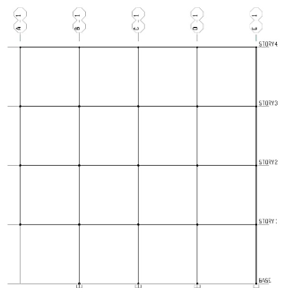 | 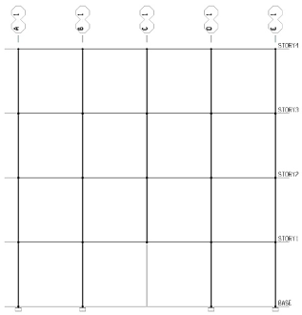
(الف) | (ب)
شکل1: موقعیت حذف ستون‎ها در مدل‎های مورد بررسی (الف: حذل ستون کناری، ب: حذف ستون میانی)

بر اساس آیین‎نامه UFC جهت تحلیل سازه تحت خرابی پیشرونده در تحليل‎هاي ديناميكي برخلاف تحليل‎هاي استاتيكي، از ضرايب افزاينده ديناميكي در تركيب بار مربوط به خرابي پيش‎رونده استفاده نمي‎شود و يك تركيب بار ثقلي به كليه كف‎ها اعمال مي‎شود. در رابطه (1) اين تركيب بار نشان داده شده است]1[.در این رابطه فوق D بار مرده و L بار زنده مي‎باشد.

(1) | $$G_{ND}=1.2D+0.5L$$

در تحليل ديناميكي غيرخطي در هر حالت حذف ستون به اين صورت عمل مي‎شود كه در اولين گام تركيب بار ثقلي مربوط به تحليل ديناميكي غيرخطي به صورت استاتيكي به سازه آسيب نديده وارد مي‎گردد و نيروهاي انتهايي ستوني كه قرار است حذف گردد خوانده مي‎شود. در گام بعدي تركيب بارهاي ثقلي و همچنين نيروهاي ستون حذف شده كه در گام قبل خوانده شده است به صورت استاتيكي روي سازه آسيب ديده گذاشته مي‎شوند. پس از چند ثانيه كه سازه به حالت تعادل استاتيكي رسيد، نيروهاي ستون كه روي سازه قرار داشتند به صورت ناگهاني، براي شبيه سازي حذف ناگهاني ستون سازه، حذف مي‎گردند و تحليل ارتعاش آزاد روي سازه با فرض ميرايي %5 انجام مي‎گردد]4[. نحوه اعمال و حذف بار ستون با استفاده از تعريف يك تابع تاريخچه زمانی مطابق شكل(2-الف) به نرم افزار معرفي مي‎گردد. بارهاي ثقلي(مرده و زنده) وارد بر سازه نيز با يك تابع تاريخچه زماني كه توسط كاربر تعريف مي‎گردد، مطابق شكل (2-ب) به سازه اعمال مي گردد.

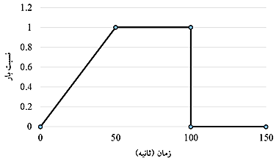 | 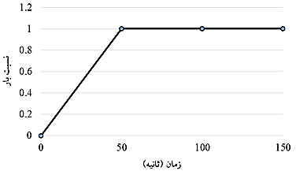
(الف) | (ب)
شكل (2): الف: نحوه اعمال و حذف بار ستون ، ب: نحوه اعمال بارهاي ثقلي
همان طور كه در شكل‎(1) ديده مي‎شود، بارهاي ثقلي و نيروي ستون به طور همزمان و به صورت تدريجي در مدت زمان پنجاه ثانيه به سازه اثر داده مي‎شوند. در ثانيه پنجاهم، كل بارهاي ثقلي سازه به آن وارد شده‎اند و نيرويي كه به‎جاي ستون و براي شبيه‎سازي اثر ستون به سازه اعمال مي‎شود نيز به مقدار نهايي خود يعني همان نيروهاي محوري و خمشي ستون رسيده است. در اين لحظه سازه ما همانند يك سازه آسيب نديده عمل مي‎كند. حال پس از پنجاه ثانيه نيروي ستون به يكباره براي شبيه سازي خرابي ناگهاني ستون حذف مي‎شود در حالي كه بارهاي ثقلي همچنان بر روي سازه قرار دارند.

3- معيار خرابي در اعضا
در تحليل‎هاي غيرخطي، ظرفيت اعضای كنترل شونده توسط تغيير مكان، برابر با تغيير شكل‎هاي مجاز تعيين شده براي آنها در آيين نامه UFC مي‎باشد و ظرفيت اعضاي كنترل شونده توسط نيرو نيز از ضرب مقاومت حد پايين آنها در ضريب كاهش مقاومت از آيين نامه ACI 318 براي سازه‎های بتني و از آيين نامه AISC براي سازه‎هاي فولادي و يا ساير آيين‎نامه‎هاي مشابه بدست مي‎آيد. مقادير نياز اعضاي كنترل شونده توسط تغييرمكان و نياز اعضاي كنترل شونده توسط نيرو نيز از تحليل ديناميكي غيرخطي اين سازه‎ها در مقابل خرابي پيش‎رونده بدست مي‎آيد. به طور كلي با در نظر گرفتن مطالب فوق مي‎توان گفت كه يك سازه توانايي مقاومت در برابر خرابي پيش‎رونده را دارد، اگر رابطه (2) براي تمامي اعضاي آن صدق كند. در این رابطه ضریب DCR نسبت ظرفیت تقاضا می‎باشد]1[.

(2) | $$DCR=\frac{نیاز}{ظرفیت}≤1$$

طبق بند 5-4-3 آيين‎نامه UFC سطح عملكرد مفاصل پلاستيك در تيرهاي سازه قاب خمشي نبايد از آستانه فرو ريزش و در ستون‎ها از ايمني جاني تجاوز كند.

4- سختی اتصالات
همانطور که پیش از این بیان شد، در این پایان‎نامه، هدف، بررسی اثرات سختی اتصالات قاب خمشی فولادی بر روی خرابی پیش‎رونده قاب می‎باشد. برای هر اتصال و با توجه به منحنی ممان-چرخش آن، دو سختی تعریف می‎گردد. یکی سختی اولیه اتصال (K_{i}) و دیگری سختی سکانت در بارهای سرویس (K_{s}). سختی سکانت مطابق رابطه (3) تعریف می‎شود]5[.

(3) | $$K_{s}=\frac{M_{s}}{θ_{s}}$$

در رابطه(3) M_{s} و $θ_{s}$ به ترتیب ممان و چرخش اتصال تحت بارهای سرویس می‎باشند.

طبق آیین‎نامه AISC ]5[ اتصالات گیردار، نیمه گیردار و ساده بر اساس سختی سکانت، به صورت زیر تعریف می‎شوند:

$$\left\{\begin{aligned}اگر K_{s}≥20\frac{EI}{L}→گیردار کاملا اتصال \\ اگر K_{s}≤2\frac{EI}{L}→ساده اتصال \\ اگر {2\frac{EI}{L}≤K}_{s}≤20\frac{EI}{L}→گیردار نیمه اتصال\end{aligned}\right.$$

در عبارات فوق EI و L به ترتیب صلبیت خمشی و طول تیر می‎باشند.
در شکل (3) منحنی‎های ممان-چرخش برای سه نوع اتصال قابل مشاهده می‎باشد.

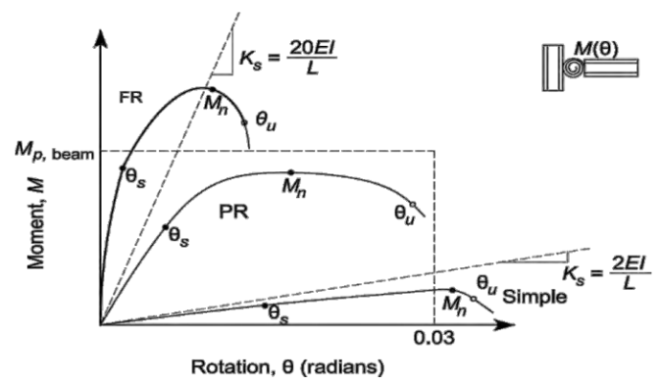
شكل (3): منحنی‎های ممان-چرخش شماتیک برای اتصالات کاملا گیردار(FR)، نیمه گیردار(PR) و ساده(Simple)]6[

جهت محاسبه سختی‎ها، مقدار مدول الاستیسیته برابر 10¹⁰×1/2 کیلوگرم بر مترمربع درنظر گرفته شده است. ممان اینرسی هر یک از مقاطع نیز از جدول اشتال استخراج شده است. ضمن اینکه جهت محاسبه سختی صلبیت‎های مختلف، سختی اتصال کاملا صلب برابر $20\frac{EI}{L}$ و سختی سایر صلبیت‎ها به صورت درصدی از این مقدار سختی درنظر گرفته شده است. به عنوان نمونه صلبیت 40 درصد برای تیرهای با طول 3 متر با مقطع IPE140 به صورت زیر محاسبه شده است:

$$K=(\%40)20\frac{EI}{L}=8\left(\frac{2.1×{10}^{10}×5.41×{10}^{-6}}{3}\right)=302960 kg.m/rad$$

5- فرضیات مدل‎ها
فرضیات در نظر گفته شده برای مدل‎ها به شرح زیر می‎باشند:
1- سیستم‎ باربر جانبی مورد بررسی در این پژوهش قاب خمشی فولادی با شکل‎پذیری متوسط می‎باشد.
2- مدل‎های مورد بررسی 4، 8 و 12 طبقه با ارتفاع طبقات 3متر می‎باشند.
3- تعداد دهانه برابر 4 دهانه با طول‎های 3، 4 و 5 متر می‎باشد.
4- کاربری مدل‎های مورد بررسی مسکونی می‎باشد.
5- بار مرده در نظر گرفته شده برای قاب‎ها برابر 2750 کیلوگرم بر متر و بار زنده برابر 1000 کیلوگرم بر متر می‎باشد.
6- خاک محل از نوع III می‎باشد.
7- خطر لرزه‎خیزی منطقه متوسط می‎باشد.
8- مقاطع مورد استفاده برای تیرها از نوع IPE و برای ستونها از نوع قوطی می‎باشد.
9- جهت طراحی قاب‎ها از روش استاتیکی معادل و آیین‎نامه‎های مبحث دهم]7[ و استاندارد 2800]8[ استفاده شده است.
10- جهت طراحی قاب‎ها از نرم‎افزار Etabs و جهت انجام تحلیل دینامیکی غیرخطی از نرم‎افزار Sap2000 استفاده شده است.
11- فولاد مورد استفاده از نوع ST37 با تنش تسلیم 2400 کیلوگرم بر سانتی متر مربع می‎باشد.

در شکل‎‎ (4) پلان و نحوه تیرریزی مدل‎های مورد بررسی قابل مشاهده‎ می‎باشد. لازم به ذکر است که جهت مدلسازی و تحلیل، قاب‎های میانی انتخاب شده‎اند.

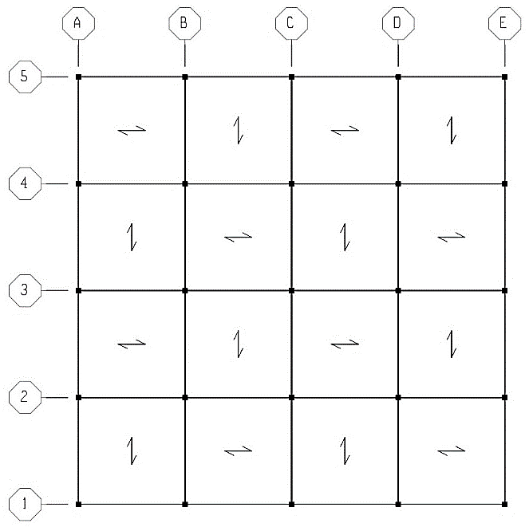
شکل (4): پلان مدل‎های مورد بررسی

6- نتایج طراحی مدل‎ها
در جداول (1) تا (3) نتایج طراحی مدل‎ها آورده شده است. طراحی قاب‎ها به شکلی انجام شده که نسبت تنش در تیرها و ستون‎ها از 7/0 کمتر نشود. لازم به ذکر است که در نام‎گذاری مدل‎ها از روش ISMFNiBj استفاده شده است که ISMF نماینده قاب خمشی فولادی متوسط (Intermediate Steel Moment Frame)، i نماینده تعداد طبقه و j نماینده تعداد دهانه است.

جدول (1): نتایج طراحی قاب‎های 4 طبقه
نام مدل | ISMFN04B03
عضو | تیر دهانه A-B  و D-E | تیر دهانه B-C  و C-D | ستون محور A و E | ستون محور B و D | ستون محور C
طبقه 1 | IPE200 | IPE180 | TUBO120x120x8 | TUBO140x140x8 | TUBO120x120x8
طبقه 2 | IPE180 | IPE180 | TUBO120x120x8 | TUBO120x120x8 | TUBO120x120x8
طبقه 3 | IPE180 | IPE160 | TUBO90x90x5 | TUBO120x120x8 | TUBO90x90x8
طبقه 4 | IPE140 | IPE140 | TUBO80x80x8 | TUBO90x90x5 | TUBO90x90x5
نام مدل | ISMFN04B04
عضو | تیر دهانه A-B  و D-E | تیر دهانه B-C  و C-D | ستون محور A و E | ستون محور B و D | ستون محور C
طبقه 1 | IPE240 | IPE220 | TUBO140x140x10 | TUBO140x140x10 | TUBO160x160x10
طبقه 2 | IPE240 | IPE220 | TUBO140x140x8 | TUBO140x140x10 | TUBO140x140x8
طبقه 3 | IPE220 | IPE220 | TUBO120x120x8 | TUBO140x140x8 | TUBO140x140x8
طبقه 4 | IPE200 | IPE180 | TUBO120x120x8 | TUBO100x100x8 | TUBO90x90x5
نام مدل | ISMFN04B05
عضو | تیر دهانه A-B  و D-E | تیر دهانه B-C  و C-D | ستون محور A و E | ستون محور B و D | ستون محور C
طبقه 1 | IPE300 | IPE270 | TUBO180x180x10 | TUBO160x160x16 | TUBO160x160x16
طبقه 2 | IPE300 | IPE270 | TUBO160x160x10 | TUBO160x160x16 | TUBO160x160x10
طبقه 3 | IPE270 | IPE240 | TUBO160x160x10 | TUBO160x160x10 | TUBO140x140x8
طبقه 4 | IPE240 | IPE240 | TUBO140x140x8 | TUBO120x120x8 | TUBO120x120x8

جدول (2): نتایج طراحی قاب‎های 8 طبقه
نام مدل | ISMFN08B03
عضو | تیر دهانه A-B  و D-E | تیر دهانه B-C  و C-D | ستون محور A و E | ستون محور B و D | ستون محور C
طبقه 1 | IPE240 | IPE200 | TUBO160x160x10 | TUBO160x160x10 | TUBO160x160x10
طبقه 2 | IPE240 | IPE200 | TUBO140x140x10 | TUBO160x160x10 | TUBO140x140x10
طبقه 3 | IPE240 | IPE200 | TUBO140x140x10 | TUBO140x140x10 | TUBO140x140x8
طبقه 4 | IPE220 | IPE200 | TUBO140x140x8 | TUBO140x140x10 | TUBO140x140x8
طبقه 5 | IPE200 | IPE200 | TUBO120x120x8 | TUBO140x140x8 | TUBO140x140x8
طبقه 6 | IPE200 | IPE180 | TUBO120x120x8 | TUBO120x120x8 | TUBO120x120x8
طبقه 7 | IPE180 | IPE160 | TUBO90x90x8 | TUBO120x120x8 | TUBO90x90x8
طبقه 8 | IPE140 | IPE140 | TUBO80x80x8 | TUBO90x90x5 | TUBO90x90x5
نام مدل | ISMFN08B04
عضو | تیر دهانه A-B  و D-E | تیر دهانه B-C  و C-D | ستون محور A و E | ستون محور B و D | ستون محور C
طبقه 1 | IPE300 | IPE240 | TUBO160x160x16 | TUBO180x180x16 | TUBO160x160x16
طبقه 2 | IPE300 | IPE270 | TUBO180x180x10 | TUBO180x180x16 | TUBO180x180x10
طبقه 3 | IPE270 | IPE270 | TUBO180x180x10 | TUBO160x160x16 | TUBO160x160x16
طبقه 4 | IPE270 | IPE240 | TUBO160x160x10 | TUBO160x160x16 | TUBO180x180x10
طبقه 5 | IPE270 | IPE240 | TUBO160x160x10 | TUBO160x160x10 | TUBO160x160x10
طبقه 6 | IPE240 | IPE220 | TUBO140x140x8 | TUBO160x160x10 | TUBO140x140x10
طبقه 7 | IPE220 | IPE220 | TUBO140x140x8 | TUBO140x140x8 | TUBO140x140x8
طبقه 8 | IPE200 | IPE200 | TUBO100x100x8 | TUBO100x100x8 | TUBO100x100x8
نام مدل | ISMFN08B05
عضو | تیر دهانه A-B  و D-E | تیر دهانه B-C  و C-D | ستون محور A و E | ستون محور B و D | ستون محور C
طبقه 1 | IPE360 | IPE330 | TUBO180x180x20 | TUBO180x180x25 | TUBO180x180x20
طبقه 2 | IPE360 | IPE330 | TUBO180x180x16 | TUBO180x180x25 | TUBO180x180x20
طبقه 3 | IPE360 | IPE300 | TUBO180x180x16 | TUBO180x180x20 | TUBO180x180x16
طبقه 4 | IPE330 | IPE300 | TUBO180x180x16 | TUBO180x180x16 | TUBO180x180x16
طبقه 5 | IPE330 | IPE300 | TUBO180x180x10 | TUBO180x180x16 | TUBO160x160x16
طبقه 6 | IPE300 | IPE270 | TUBO180x180x10 | TUBO180x180x10 | TUBO180x180x10
طبقه 7 | IPE270 | IPE270 | TUBO140x140x8 | TUBO160x160x10 | TUBO160x160x10
طبقه 8 | IPE240 | IPE240 | TUBO140x140x10 | TUBO120x120x8 | TUBO120x120x8

جدول (3): نتایج طراحی قاب‎های 12 طبقه
نام مدل | ISMFN12B03
عضو | تیر دهانه A-B  و D-E | تیر دهانه B-C  و C-D | ستون محور A و E | ستون محور B و D | ستون محور C
طبقه 1 | IPE270 | IPE200 | TUBO160x160x16 | TUBO160x160x16 | TUBO160x160x10
طبقه 2 | IPE240 | IPE220 | TUBO180x180x10 | TUBO180x180x10 | TUBO160x160x10
طبقه 3 | IPE240 | IPE220 | TUBO160x160x10 | TUBO180x180x10 | TUBO160x160x10
طبقه 4 | IPE240 | IPE220 | TUBO160x160x10 | TUBO160x160x10 | TUBO160x160x10
طبقه 5 | IPE240 | IPE200 | TUBO160x160x10 | TUBO160x160x10 | TUBO160x160x10
طبقه 6 | IPE220 | IPE220 | TUBO140x140x10 | TUBO160x160x10 | TUBO140x140x10
طبقه 7 | IPE220 | IPE200 | TUBO140x140x8 | TUBO160x160x10 | TUBO140x140x10
طبقه 8 | IPE220 | IPE200 | TUBO140x140x8 | TUBO140x140x10 | TUBO140x140x8
طبقه 9 | IPE200 | IPE180 | TUBO120x120x8 | TUBO140x140x8 | TUBO140x140x8
طبقه 10 | IPE180 | IPE180 | TUBO120x120x8 | TUBO120x120x8 | TUBO120x120x8
طبقه 11 | IPE160 | IPE160 | TUBO90x90x8 | TUBO100x100x8 | TUBO100x100x8
طبقه 12 | IPE140 | IPE140 | TUBO80x80x5 | TUBO90x90x5 | TUBO90x90x5
نام مدل | ISMFN12B04
عضو | تیر دهانه A-B  و D-E | تیر دهانه B-C  و C-D | ستون محور A و E | ستون محور B و D | ستون محور C
طبقه 1 | IPE300 | IPE270 | TUBO180x180x16 | TUBO180x180x20 | TUBO180x180x20
طبقه 2 | IPE330 | IPE270 | TUBO180x180x16 | TUBO180x180x20 | TUBO180x180x16
طبقه 3 | IPE330 | IPE300 | TUBO180x180x16 | TUBO180x180x16 | TUBO180x180x16
طبقه 4 | IPE300 | IPE270 | TUBO160x160x16 | TUBO180x180x16 | TUBO180x180x16
طبقه 5 | IPE300 | IPE270 | TUBO160x160x16 | TUBO180x180x16 | TUBO160x160x16
طبقه 6 | IPE300 | IPE270 | TUBO180x180x10 | TUBO160x160x16 | TUBO160x160x16
طبقه 7 | IPE270 | IPE270 | TUBO180x180x10 | TUBO160x160x16 | TUBO180x180x10
طبقه 8 | IPE240 | IPE270 | TUBO140x140x10 | TUBO160x160x16 | TUBO160x160x16
طبقه 9 | IPE240 | IPE240 | TUBO140x140x8 | TUBO160x160x10 | TUBO180x180x10
طبقه 10 | IPE220 | IPE240 | TUBO140x140x8 | TUBO160x160x10 | TUBO140x140x8
طبقه 11 | IPE200 | IPE220 | TUBO120x120x8 | TUBO140x140x8 | TUBO140x140x8
طبقه 12 | IPE180 | IPE200 | TUBO90x90x8 | TUBO90x90x8 | TUBO120x120x8
نام مدل | ISMFN12B05
عضو | تیر دهانه A-B  و D-E | تیر دهانه B-C  و C-D | ستون محور A و E | ستون محور B و D | ستون محور C
طبقه 1 | IPE360 | IPE330 | TUBO200x200x20 | TUBO200x200x28 | TUBO200x200x25
طبقه 2 | IPE400 | IPE330 | TUBO200x200x20 | TUBO200x200x25 | TUBO200x200x20
طبقه 3 | IPE360 | IPE330 | TUBO200x200x20 | TUBO200x200x25 | TUBO200x200x20
طبقه 4 | IPE360 | IPE330 | TUBO200x200x16 | TUBO200x200x20 | TUBO200x200x20
طبقه 5 | IPE360 | IPE330 | TUBO200x200x16 | TUBO200x200x20 | TUBO200x200x16
طبقه 6 | IPE330 | IPE360 | TUBO180x180x16 | TUBO200x200x20 | TUBO200x200x16
طبقه 7 | IPE330 | IPE330 | TUBO160x160x16 | TUBO200x200x16 | TUBO200x200x20
طبقه 8 | IPE330 | IPE330 | TUBO160x160x16 | TUBO180x180x16 | TUBO180x180x16
طبقه 9 | IPE300 | IPE300 | TUBO180x180x10 | TUBO160x160x16 | TUBO180x180x16
طبقه 10 | IPE270 | IPE300 | TUBO160x160x10 | TUBO180x180x10 | TUBO180x180x10
طبقه 11 | IPE270 | IPE270 | TUBO140x140x8 | TUBO160x160x10 | TUBO160x160x10
طبقه 12 | IPE240 | IPE240 | TUBO140x140x8 | TUBO120x120x8 | TUBO100x100x10

7- نتایج تحلیل مدل‎ها
مفاصل پلاستیک ایجاد شده در مدل‎های 4 طبقه با عرض دهانه 3 متر در شکل (5) قابل مشاهده می‎باشند. لازم به ذکر است که در نامگذاری مدل‎ها اعداد 40 تا 100 بعد از حرف K بیانگر درصد صلبیت اتصالات و حروف SC و MC به ترتیب نماینده Side Column و Middle Column بوده و بیانگر سناریوی حذف ستون کناری و میانی می‎باشند. به عنوان نمونه مدل تحلیل شده با نام ISMFN04B03K40SC مربوط به مدلی است که دارای 4 طبقه و عرض دهانه 3 متر و درصد صلبیت اتصال 40 درصد بوده که ستون کناری طبقه همکف در آن حذف شده است.

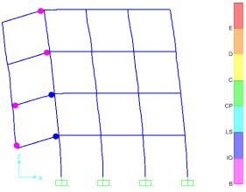 | 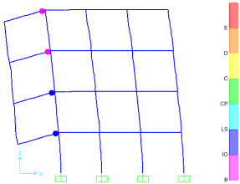 | 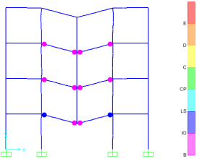 | 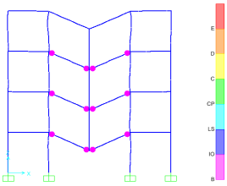
(الف) | (ب) | (ج) | (د)
شکل (5): مفاصل پلاستیک ایجاد شده در مدل‎های 4 طبقه با عرض دهانه 3 متر (الف: حذف ستون کناری(صلبیت 40%)- ب: حذف ستون کناری (کلیه صلبیت‎ها به جز صلبیت 40%)- ج: حذف ستون میانی (صلبیت‎های 40% و 50%)- د: حذف ستون میانی (کلیه صلبیت‎ها به جز صلبیت‎های 40% و 50%)

با دقت در شکل(5) می‎توان دید که در مدل 4 طبقه با عرض دهانه 3 متر، مفاصل پلاستیک تشکیل شده فقط در تیرها و همگی در سطح عملکرد استفاده بی وقفه (IO) و ایمنی جانی (LS) می‎باشند. در حالت حذف ستون کناری تعداد مفاصل پلاستیک ایجاد شده برای مدل با درصد صلبیت 40% از سایر صلبیت‎ها بیشتر می‎باشد. ضمن اینکه در حالت حذف ستون میانی و درصد صلبیت‎های 40 و 50 مفاصل پلاستیک در سطح عملکرد LS ایجاد شده است. در حالیکه در سایر درصد صلبیت‎ها کلیه مفاصل در سطح عملکرد IO می‎باشند. این بررسی بیانگر این است که بطور کلی قاب‎های با صلبیت کمتر، شکل‎پذیری بیشتری داشته و دارای جذب انرژی بیشتری می‎باشند.
در شکل‎(6) نتایج تغییرمکان گره بالای ستون حذف شده و نیروی محوری ستون کنار ستون حذف شده برای مدل‎های 4 طبقه با عرض دهانه 3 متر، در دو حالت حذف ستون میانی و کناری، برای کلیه درصد صلبیت‎ها در قالب یک نمودار واحد آورده شده است. با دقت در این نمودارها می‎توان دید که در قاب‎های 4 طبقه با عرض دهانه 3 متر، تغییرمکان ایجاد شده در گره بالای ستون حذف شده برای قاب با صلبیت اتصال 100% از سایر صلبیت‎ها کمتر می‎باشد و با کاهش صلبیت اتصال، تغییرمکان افزایش پیدا کرده است. نتایج بیانگر این است که بطور کلی قاب‎های با صلبیت اتصال بیشتر مقاومت بیشتری را در برابر خرابی پیش‎رونده از خود نشان می‎دهند و قاب‎های با صلبیت کمتر دارای شکل‎پذیری بیشتری می‎باشند. همچنین می‎توان دید که در هر دو حالت حذف ستون کناری و میانی، میزان صلبیت اتصال، چندان بر روی نیروی محوری ستون کنار ستون حذف شده تاثیرگذار نبوده و نمودارها برای درصد صلبیت‎های مختلف، تقریبا بر هم منطبق می‎باشند. در حقیقت در هنگام حذف ستون، میزان باری که بین سایر اعضا توزیع می‎شود ارتباطی به میزان صلبیت اتصالات ندارد.

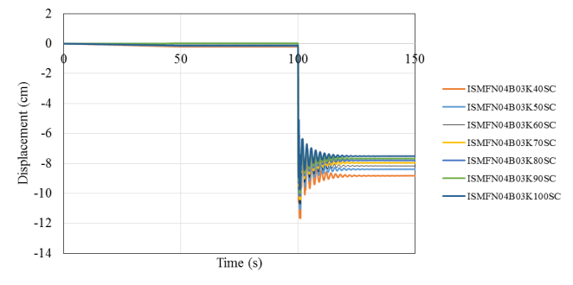 | 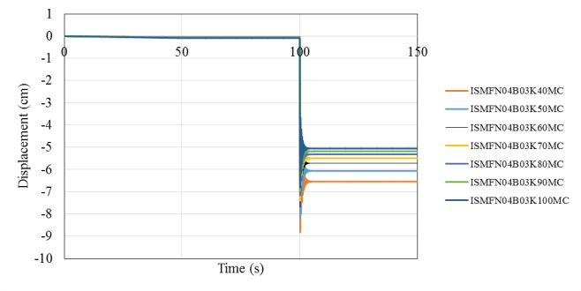
(الف) | (ب)
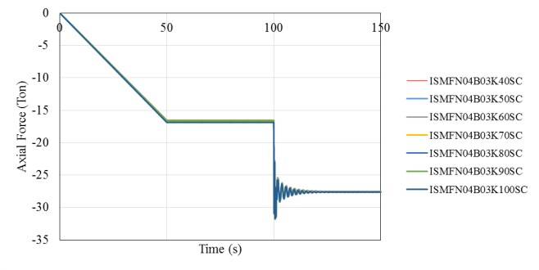 | 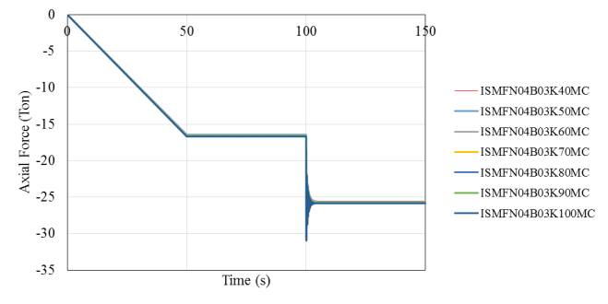
(ج) | (د)
شکل (6): تغییرمکان گره بالای ستون حذف شده و نیروی محوری ستون کنار ستون حذف شده در مدل‎های 4 طبقه با دهانه 3 متر با حذف ستون کناری و میانی (الف: تغییرمکان گره بالای ستون حذف شده با حذف ستون کناری، ب: تغییرمکان گره بالای ستون حذف شده با حذف ستون میانی، ج: نیروی محوری ستون کنار ستون حذف شده با حذف ستون کناری، د: نیروی محوری ستون کنار ستون حذف شده با حذف ستون میانی)

به دلیل تعداد بالای مدل‎ها از ارائه نمودارهای تاریخچه زمانی سایر مدل‎ها صرفنظر شده است و نتایج به صورت کامل در قالب جداول(4) تا (12) ارائه شده است. این نتایج شامل تعداد و سطح عملکرد مفاصل پلاستیک، حداکثر جابجایی قائم گره بالای ستون حذف شده، مقدار حداکثر ضریب DCR و حداکثر دوران پلاستیک تیرها و ستون‎ها در مدل‎های مختلف آورده شده است.

جدول (4): خلاصه نتایج تحلیل قاب‎های 4 طبقه با عرض دهانه 3 متر
محل  حذف | صلبیت  اتصال | >IO | IO> >LS | LS> >CP | <CP | _{max}∆  (cm) | DCR  Beam | DCR  Column | _{p}Ɵ  Beam  (radians) | _{p}Ɵ  Column  (radians)
ستون  کناری | 40% | 4 | 2 | 0 | 0 | 67/11 | 72/1 | 077/1 | 0121/0 | 00056/0
ستون  کناری | 50% | 2 | 2 | 0 | 0 | 04/11 | 739/1 | 055/1 | 0121/0 | 0
ستون  کناری | 60% | 2 | 2 | 0 | 0 | 73/10 | 753/1 | 039/1 | 0125/0 | 0
ستون  کناری | 70% | 2 | 2 | 0 | 0 | 41/10 | 763/1 | 028/1 | 0124/0 | 0
ستون  کناری | 80% | 2 | 2 | 0 | 0 | 17/10 | 77/1 | 019/1 | 0123/0 | 0
ستون  کناری | 90% | 2 | 2 | 0 | 0 | 99/9 | 776/1 | 012/1 | 0123/0 | 0
ستون  کناری | 100% | 2 | 2 | 0 | 0 | 73/9 | 781/1 | 006/1 | 0118/0 | 0
ستون  میانی | 40% | 10 | 2 | 0 | 0 | 83/8 | 645/1 | 865/0 | 0098/0 | 0
ستون  میانی | 50% | 10 | 2 | 0 | 0 | 17/8 | 657/1 | 857/0 | 0093/0 | 0
ستون  میانی | 60% | 12 | 0 | 0 | 0 | 7/7 | 666/1 | 85/0 | 0088/0 | 0
ستون  میانی | 70% | 12 | 0 | 0 | 0 | 4/7 | 672/1 | 846/0 | 0086/0 | 0
ستون  میانی | 80% | 12 | 0 | 0 | 0 | 16/7 | 677/1 | 842/0 | 0084/0 | 0
ستون  میانی | 90% | 12 | 0 | 0 | 0 | 97/6 | 682/1 | 839/0 | 0083/0 | 0
ستون  میانی | 100% | 12 | 0 | 0 | 0 | 81/6 | 685/1 | 837/0 | 0081/0 | 0

جدول (5): خلاصه نتایج تحلیل قاب‎های 4 طبقه با عرض دهانه 4 متر
محل  حذف | صلبیت  اتصال | >IO | IO> >LS | LS> >CP | <CP | _{max}∆  (cm) | DCR  Beam | DCR  Column | _{p}Ɵ  Beam  (radians) | _{p}Ɵ  Column  (radians)
ستون  کناری | 40% | 10 | 5 | 0 | 0 | 33/23 | 056/2 | 499/1 | 0254/0 | 0224/0
ستون  کناری | 50% | 10 | 5 | 0 | 0 | 03/22 | 065/2 | 467/1 | 0245/0 | 0207/0
ستون  کناری | 60% | 10 | 5 | 0 | 0 | 17/21 | 071/2 | 445/1 | 0239/0 | 0195/0
ستون  کناری | 70% | 9 | 5 | 0 | 0 | 22/20 | 075/2 | 428/1 | 0227/0 | 0178/0
ستون  کناری | 80% | 9 | 5 | 0 | 0 | 80/19 | 078/2 | 415/1 | 0225/0 | 0173/0
ستون  کناری | 90% | 9 | 5 | 0 | 0 | 47/19 | 081/2 | 405/1 | 0223/0 | 0169/0
ستون  کناری | 100% | 9 | 5 | 0 | 0 | 21/19 | 083/2 | 397/1 | 0221/0 | 0165/0
ستون  میانی | 40% | 0 | 16 | 0 | 0 | 30/20 | 081/2 | 182/1 | 0321/0 | 0
ستون  میانی | 50% | 0 | 16 | 0 | 0 | 86/18 | 098/2 | 161/1 | 0304/0 | 0
ستون  میانی | 60% | 0 | 16 | 0 | 0 | 90/17 | 111/2 | 146/1 | 0293/0 | 0
ستون  میانی | 70% | 0 | 16 | 0 | 0 | 21/17 | 12/2 | 135/1 | 0284/0 | 0
ستون  میانی | 80% | 2 | 14 | 0 | 0 | 68/16 | 127/2 | 127/1 | 0278/0 | 0
ستون  میانی | 90% | 2 | 14 | 0 | 0 | 28/16 | 133/2 | 12/1 | 0273/0 | 0
ستون  میانی | 100% | 2 | 14 | 0 | 0 | 88/15 | 138/2 | 114/1 | 0267/0 | 0

جدول (6): خلاصه نتایج تحلیل قاب‎های 4 طبقه با عرض دهانه 5 متر
محل  حذف | صلبیت  اتصال | >IO | IO> >LS | LS> >CP | <CP | _{max}∆  (cm) | DCR  Beam | DCR  Column | _{p}Ɵ  Beam  (radians) | _{p}Ɵ  Column  (radians)
ستون  کناری | 40% | 13 | 8 | 0 | 0 | 47/39 | 203/2 | 804/1 | 0436/0 | 0399/0
ستون  کناری | 50% | 13 | 8 | 0 | 0 | 37/37 | 221/2 | 764/1 | 0419/0 | 0374/0
ستون  کناری | 60% | 13 | 8 | 0 | 0 | 21/35 | 233/2 | 736/1 | 0393/0 | 0345/0
ستون  کناری | 70% | 13 | 8 | 0 | 0 | 31/34 | 242/2 | 715/1 | 0386/0 | 0334/0
ستون  کناری | 80% | 13 | 8 | 0 | 0 | 62/33 | 249/2 | 699/1 | 038/0 | 0326/0
ستون  کناری | 90% | 13 | 8 | 0 | 0 | 09/33 | 255/2 | 686/1 | 0376/0 | 0320/0
ستون  کناری | 100% | 13 | 8 | 0 | 0 | 66/32 | 259/2 | 676/1 | 0373/0 | 0315/0
ستون  میانی | 40% | 16 | 0 | 0 | 0 | 38/44 | 478/2 | 424/1 | 0721/0 | 0
ستون  میانی | 50% | 16 | 0 | 0 | 0 | 82/41 | 494/2 | 379/1 | 0691/0 | 0
ستون  میانی | 60% | 16 | 0 | 0 | 0 | 08/40 | 505/2 | 348/1 | 067/0 | 0
ستون  میانی | 70% | 16 | 0 | 0 | 0 | 83/38 | 515/2 | 325/1 | 0655/0 | 0
ستون  میانی | 80% | 16 | 0 | 0 | 0 | 86/37 | 522/2 | 307/1 | 0643/0 | 0
ستون  میانی | 90% | 16 | 0 | 0 | 0 | 08/37 | 528/2 | 293/1 | 0633/0 | 0
ستون  میانی | 100% | 16 | 0 | 0 | 0 | 31/36 | 534/2 | 282/1 | 0622/0 | 0

جدول (7): خلاصه نتایج تحلیل قاب‎های 8 طبقه با عرض دهانه 3 متر
محل  حذف | صلبیت  اتصال | >IO | IO> >LS | LS> >CP | <CP | _{max}∆  (cm) | DCR  Beam | DCR  Column | _{p}Ɵ  Beam  (radians) | _{p}Ɵ  Column  (radians)
ستون  کناری | 40% | 0 | 0 | 0 | 0 | 61/5 | 044/1 | 954/0 | 0 | 0
ستون  کناری | 50% | 0 | 0 | 0 | 0 | 3/5 | 052/1 | 948/0 | 0 | 0
ستون  کناری | 60% | 0 | 0 | 0 | 0 | 09/5 | 071/1 | 944/0 | 0 | 0
ستون  کناری | 70% | 0 | 0 | 0 | 0 | 95/4 | 086/1 | 94/0 | 0 | 0
ستون  کناری | 80% | 0 | 0 | 0 | 0 | 84/4 | 097/1 | 938/0 | 0 | 0
ستون  کناری | 90% | 0 | 0 | 0 | 0 | 76/4 | 106/1 | 936/0 | 0 | 0
ستون  کناری | 100% | 0 | 0 | 0 | 0 | 11/4 | 114/1 | 934/0 | 0 | 0
ستون  میانی | 40% | 2 | 0 | 0 | 0 | 93/5 | 320/1 | 767/0 | 0002/0 | 0
ستون  میانی | 50% | 2 | 0 | 0 | 0 | 5/5 | 332/1 | 766/0 | 0002/0 | 0
ستون  میانی | 60% | 2 | 0 | 0 | 0 | 23/5 | 339/1 | 766/0 | 0002/0 | 0
ستون  میانی | 70% | 2 | 0 | 0 | 0 | 03/5 | 343/0 | 765/0 | 0002/0 | 0
ستون  میانی | 80% | 2 | 0 | 0 | 0 | 88/4 | 351/0 | 763/0 | 0002/0 | 0
ستون  میانی | 90% | 2 | 0 | 0 | 0 | 76/4 | 360/1 | 762/0 | 0002/0 | 0
ستون  میانی | 100% | 2 | 0 | 0 | 0 | 78/3 | 365/1 | 761/0 | 0002/0 | 0

جدول (8): خلاصه نتایج تحلیل قاب‎های 8 طبقه با عرض دهانه 4 متر
محل  حذف | صلبیت  اتصال | >IO | IO> >LS | LS> >CP | <CP | _{max}∆  (cm) | DCR  Beam | DCR  Column | _{p}Ɵ  Beam  (radians) | _{p}Ɵ  Column  (radians)
ستون  کناری | 40% | 4 | 0 | 0 | 0 | 44/9 | 392/1 | 03/1 | 0022/0 | 0
ستون  کناری | 50% | 4 | 0 | 0 | 0 | 41/9 | 401/1 | 021/1 | 0022/0 | 0
ستون  کناری | 60% | 4 | 0 | 0 | 0 | 11/9 | 411/1 | 014/1 | 0022/0 | 0
ستون  کناری | 70% | 4 | 0 | 0 | 0 | 89/8 | 427/1 | 011/0 | 0024/0 | 0
ستون  کناری | 80% | 4 | 0 | 0 | 0 | 99/7 | 434/1 | 007/1 | 0024/0 | 0
ستون  کناری | 90% | 4 | 0 | 0 | 0 | 66/7 | 438/1 | 004/1 | 0024/0 | 0
ستون  کناری | 100% | 4 | 0 | 0 | 0 | 3/7 | 443/1 | 002/1 | 0024/0 | 0
ستون  میانی | 40% | 22 | 0 | 0 | 0 | 27/9 | 598/1 | 907/0 | 0062/0 | 0
ستون  میانی | 50% | 22 | 0 | 0 | 0 | 96/8 | 612/1 | 903/0 | 0062/0 | 0
ستون  میانی | 60% | 20 | 0 | 0 | 0 | 97/7 | 622/0 | 901/0 | 0062/0 | 0
ستون  میانی | 70% | 20 | 0 | 0 | 0 | 86/7 | 644/1 | 894/0 | 0061/0 | 0
ستون  میانی | 80% | 20 | 0 | 0 | 0 | 43/7 | 651/0 | 891/0 | 0061/0 | 0
ستون  میانی | 90% | 18 | 0 | 0 | 0 | 27/7 | 660/1 | 889/0 | 0060/0 | 0
ستون  میانی | 100% | 18 | 0 | 0 | 0 | 25/6 | 666/1 | 888/0 | 0060/0 | 0

جدول (9): خلاصه نتایج تحلیل قاب‎های 8 طبقه با عرض دهانه 5 متر
محل  حذف | صلبیت  اتصال | >IO | IO> >LS | LS> >CP | <CP | _{max}∆  (cm) | DCR  Beam | DCR  Column | _{p}Ɵ  Beam  (radians) | _{p}Ɵ  Column  (radians)
ستون  کناری | 40% | 8 | 0 | 0 | 0 | 19/15 | 601/1 | 124/1 | 0060/0 | 0021/0
ستون  کناری | 50% | 8 | 0 | 0 | 0 | 27/14 | 603/1 | 119/1 | 0060/0 | 0014/0
ستون  کناری | 60% | 8 | 0 | 0 | 0 | 7/13 | 605/1 | 111/1 | 0059/0 | 0012/0
ستون  کناری | 70% | 8 | 0 | 0 | 0 | 26/13 | 608/1 | 105/1 | 0058/0 | 0012/0
ستون  کناری | 80% | 7 | 0 | 0 | 0 | 93/12 | 611/1 | 098/1 | 0056/0 | 0
ستون  کناری | 90% | 7 | 0 | 0 | 0 | 32/12 | 613/1 | 091/1 | 0056/0 | 0
ستون  کناری | 100% | 7 | 0 | 0 | 0 | 94/11 | 616/1 | 087/1 | 0055/0 | 0
ستون  میانی | 40% | 12 | 16 | 0 | 0 | 75/14 | 778/1 | 019/1 | 0122/0 | 0
ستون  میانی | 50% | 12 | 16 | 0 | 0 | 12/14 | 785/1 | 015/1 | 0119/0 | 0
ستون  میانی | 60% | 12 | 16 | 0 | 0 | 12/13 | 793/1 | 012/1 | 0117/0 | 0
ستون  میانی | 70% | 12 | 16 | 0 | 0 | 43/12 | 798/1 | 007/1 | 0114/0 | 0
ستون  میانی | 80% | 22 | 8 | 0 | 0 | 94/11 | 806/1 | 003/1 | 0112/0 | 0
ستون  میانی | 90% | 22 | 8 | 0 | 0 | 57/11 | 814/1 | 999/0 | 0109/0 | 0
ستون  میانی | 100% | 22 | 8 | 0 | 0 | 27/11 | 822/1 | 996/0 | 0106/0 | 0

جدول (10): خلاصه نتایج تحلیل قاب‎های 12 طبقه با عرض دهانه 3 متر
محل  حذف | صلبیت  اتصال | >IO | IO> >LS | LS> >CP | <CP | _{max}∆  (cm) | DCR  Beam | DCR  Column | _{p}Ɵ  Beam  (radians) | _{p}Ɵ  Column  (radians)
ستون  کناری | 40% | 0 | 0 | 0 | 0 | 92/4 | 044/1 | 938/0 | 0 | 0
ستون  کناری | 50% | 0 | 0 | 0 | 0 | 34/4 | 051/1 | 938/0 | 0 | 0
ستون  کناری | 60% | 0 | 0 | 0 | 0 | 12/4 | 055/1 | 938/0 | 0 | 0
ستون  کناری | 70% | 0 | 0 | 0 | 0 | 87/3 | 061/1 | 937/0 | 0 | 0
ستون  کناری | 80% | 0 | 0 | 0 | 0 | 79/3 | 065/1 | 937/0 | 0 | 0
ستون  کناری | 90% | 0 | 0 | 0 | 0 | 52/3 | 072/1 | 937/0 | 0 | 0
ستون  کناری | 100% | 0 | 0 | 0 | 0 | 23/3 | 077/1 | 937/0 | 0 | 0
ستون  میانی | 40% | 0 | 0 | 0 | 0 | 53/4 | 254/1 | 931/0 | 0 | 0
ستون  میانی | 50% | 0 | 0 | 0 | 0 | 21/4 | 268/1 | 925/0 | 0 | 0
ستون  میانی | 60% | 0 | 0 | 0 | 0 | 01/4 | 283/1 | 917/0 | 0 | 0
ستون  میانی | 70% | 0 | 0 | 0 | 0 | 86/3 | 295/1 | 911/0 | 0 | 0
ستون  میانی | 80% | 0 | 0 | 0 | 0 | 75/3 | 310/1 | 906/0 | 0 | 0
ستون  میانی | 90% | 0 | 0 | 0 | 0 | 66/3 | 325/1 | 896/0 | 0 | 0
ستون  میانی | 100% | 0 | 0 | 0 | 0 | 97/2 | 339/1 | 893/0 | 0 | 0

جدول (11): خلاصه نتایج تحلیل قاب‎های 12 طبقه با عرض دهانه 4 متر
محل  حذف | صلبیت  اتصال | >IO | IO> >LS | LS> >CP | <CP | _{max}∆  (cm) | DCR  Beam | DCR  Column | _{p}Ɵ  Beam  (radians) | _{p}Ɵ  Column  (radians)
ستون  کناری | 40% | 0 | 0 | 0 | 0 | 3/8 | 328/1 | 078/1 | 0 | 0
ستون  کناری | 50% | 0 | 0 | 0 | 0 | 54/7 | 334/1 | 075/1 | 0 | 0
ستون  کناری | 60% | 0 | 0 | 0 | 0 | 32/7 | 340/1 | 072/1 | 0 | 0
ستون  کناری | 70% | 0 | 0 | 0 | 0 | 17/7 | 345/1 | 068/1 | 0 | 0
ستون  کناری | 80% | 0 | 0 | 0 | 0 | 16/7 | 353/1 | 065/1 | 0 | 0
ستون  کناری | 90% | 0 | 0 | 0 | 0 | 10/7 | 359/1 | 063/1 | 0 | 0
ستون  کناری | 100% | 0 | 0 | 0 | 0 | 99/5 | 364/1 | 062/1 | 0 | 0
ستون  میانی | 40% | 4 | 0 | 0 | 0 | 8/7 | 370/1 | 041/1 | 00080/0 | 0
ستون  میانی | 50% | 4 | 0 | 0 | 0 | 23/7 | 382/1 | 04/1 | 00071/0 | 0
ستون  میانی | 60% | 4 | 0 | 0 | 0 | 86/6 | 396/1 | 038/1 | 00062/0 | 0
ستون  میانی | 70% | 4 | 0 | 0 | 0 | 61/6 | 412/1 | 036/1 | 00056/0 | 0
ستون  میانی | 80% | 4 | 0 | 0 | 0 | 42/6 | 423/1 | 032/1 | 00047/0 | 0
ستون  میانی | 90% | 4 | 0 | 0 | 0 | 28/6 | 431/1 | 031/1 | 00041/0 | 0
ستون  میانی | 100% | 4 | 0 | 0 | 0 | 26/5 | 441/1 | 030/1 | 00032/0 | 0

جدول (12): خلاصه نتایج تحلیل قاب‎های 12 طبقه با عرض دهانه 5 متر
محل  حذف | صلبیت  اتصال | >IO | IO> >LS | LS> >CP | <CP | _{max}∆  (cm) | DCR  Beam | DCR  Column | _{p}Ɵ  Beam  (radians) | _{p}Ɵ  Column  (radians)
ستون  کناری | 40% | 7 | 0 | 0 | 0 | 94/11 | 577/1 | 167/1 | 0045/0 | 0
ستون  کناری | 50% | 7 | 0 | 0 | 0 | 40/11 | 595/1 | 161/1 | 0044/0 | 0
ستون  کناری | 60% | 7 | 0 | 0 | 0 | 86/10 | 596/1 | 155/1 | 0044/0 | 0
ستون  کناری | 70% | 7 | 0 | 0 | 0 | 57/10 | 607/1 | 153/1 | 0044/0 | 0
ستون  کناری | 80% | 7 | 0 | 0 | 0 | 31/10 | 611/1 | 150/1 | 0044/0 | 0
ستون  کناری | 90% | 7 | 0 | 0 | 0 | 11/10 | 614/1 | 119/1 | 0043/0 | 0
ستون  کناری | 100% | 7 | 0 | 0 | 0 | 91/9 | 615/1 | 117/1 | 0042/0 | 0
ستون  میانی | 40% | 22 | 0 | 0 | 0 | 19/10 | 589/1 | 064/1 | 0061/0 | 0
ستون  میانی | 50% | 22 | 0 | 0 | 0 | 94/9 | 594/1 | 062/1 | 0055/0 | 0
ستون  میانی | 60% | 22 | 0 | 0 | 0 | 15/9 | 601/1 | 062/1 | 0051/0 | 0
ستون  میانی | 70% | 22 | 0 | 0 | 0 | 11/9 | 622/1 | 061/1 | 0048/0 | 0
ستون  میانی | 80% | 24 | 0 | 0 | 0 | 85/8 | 632/1 | 061/1 | 0048/0 | 0
ستون  میانی | 90% | 24 | 0 | 0 | 0 | 65/8 | 64/1 | 060/1 | 0047/0 | 0
ستون  میانی | 100% | 24 | 0 | 0 | 0 | 48/8 | 646/1 | 060/1 | 0047/0 | 0

با دقت در جداول فوق می‎توان دید که بطور کلی در کلیه مدل‎ها، مقدار حداکثر DCR تیرها با افزایش صلبیت اتصالات، افزایش یافته و مقدار DCR ستون‎ها، حداکثر جابجایی گره بالای ستون حذف شده و حداکثر دوران پلاستیک تیرها و ستون‎ها با افزایش صلبیت اتصالات، کاهش پیدا می‎کند. با توجه به اینکه در خرابی پیشرونده قاب‎ها، خرابی ستون‎ها نسبت به تیرها از اهمیت بیشتری برخوردار است، کاهش نسبت تنش در ستون‎ها با افزایش صلبیت اتصالات نشان دهنده افزایش مقاومت قاب در برابر خرابی پیشرونده می‎باشد.

8- نتیجه گیری
نتایج کلی بدست آمده از تحلیل‎های انجام شده در این تحقیق به شرح زیر می‎باشند:
1- بطور کلی با افزایش تعداد طبقات پتانسیل خرابی پیش‎رونده در قاب‎ها در حالت حذف ستون میانی و کناری در طبقه همکف کاهش پیدا می‎کند.
2- بطور کلی افزایش عرض دهانه قاب باعث افزایش پتانسیل خرابی پیش‎رونده در قاب می‎شود.
3- بطور کلی قاب‎های با صلبیت اتصال بیشتر مقاومت بیشتری را در برابر خرابی پیش‎رونده از خود نشان می‎دهند.
4- بطور کلی قاب‎های با صلبیت کمتر دارای شکل‎پذیری و جذب انرژی بیشتری می‎باشند.
5- بطور کلی در هر دو حالت حذف ستون کناری و میانی، میزان صلبیت اتصال، چندان بر روی نیروی محوری ستون کنار ستون حذف شده تاثیرگذار نبوده و نمودارها برای درصد صلبیت‎های مختلف، تقریبا بر هم منطبق می‎باشند. در حقیقت در هنگام حذف ستون، میزان باری که بین سایر اعضا توزیع می‎شود ارتباطی به میزان صلبیت اتصالات ندارد.
6- بطور کلی مقدار حداکثر DCR تیرها با افزایش صلبیت اتصالات، افزایش یافته و مقدار DCR ستون‎ها با افزایش صلبیت اتصالات، کاهش پیدا می‎کند. از آنجا که در بحث خرابی پیش‎رونده، ستون‎ها از اهمیت بیشتری برخوردارند، می‎توان نتیجه گرفت که افزایش صلبیت اتصالات باعث افزایش مقاومت قاب‎ها در برابر خرابی پیش‎رونده می‎شود.
7- بطور کلی حداکثر مقدار دوران پلاستیک در تیرها، با افزایش صلبیت اتصالات، کاهش پیدا می‎کند.

9- مراجع

[1] UFC. United facilities criteria design of buildings to resist progressive collapse (UFC42303). (2010).Washington (DC): Department of Defense.

[2] GSA, Progressive collapse analysis and design guidelines for new pffice buildings and major modernization projects .(2003). The U.S General Services Administration.

[3] Valipour, H. R., & Bradford, M. (2012). An efficient compound-element for potential progressive collapse analysis of steel frames with semi-rigid connections. Finite Elements in Analysis and Design, 60, 35-48.

[4] Rahnavard, R., Fathizadeh, F., Hosseini, A., Suleiman, M., (2018). Nonlinear analysis on progressive collapse of tall steel composite buildings. Case Studies in Construction Materials, Volume 8, 359-379

[5] American Institute of Steel Construction AISC 358-10, "Prequalified connections for special andintermediate steel moment frames for seismic applications", Supplement, No.2, 2014.

]6[ شریف پور دلاوری، م، کریمی، م، (1390)، بررسی اثر سختی اتصالات قاب خمشی فولادی در برابر خرابی‌های پیش‌رونده، دومین کنفرانس ملی سازه و فولاد، 1390.

]7[ دفتر مقررات ملی ساختمان، "مبحث دهم- طرح و اجرای ساختمان‎های فولادی"، ویرایش دوم، نشر توسعه ایران، 1392.

]8[ کمیته دائمی بازنگری آیین نامه طراحی ساختمان‎ها در برابر زلزله، "آیین نامه طراحی ساختمان‎ها در برابر زلزله استاندارد 2800"، ویرایش چهارم، مرکز تحقیقات راه، مسکن و شهرسازی، 1393.

Demand Capacity Ratio
Collapse Prevention
Life Safety

